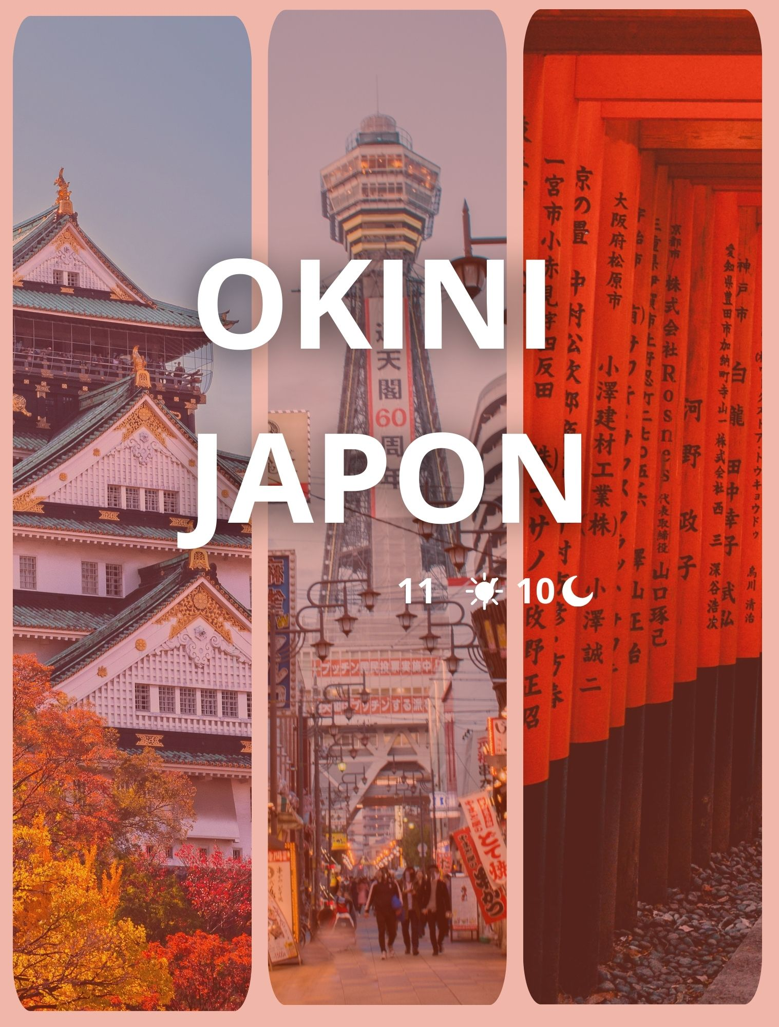

Itinerario:
Día 1: Miércoles – Llegada a Japón (Kansai o Itami) – Osaka
Llegada al Aeropuerto de Kansai (KIX) o Itami (ITM).
Después del trámite de inmigración y aduana, recepción por un asistente de habla española, quien les ayudará a tomar el Airport Limousine Bus (servicio regular compartido) hacia el hotel.
- El asistente no subirá al autobús con los pasajeros ni los escoltará hasta el hotel.
- En caso de que no opere el Airport Limousine Bus, se proveerá un traslado alternativo (tren + taxi, etc.).
- No podrán ingresar a sus habitaciones hasta la hora de check-in (15:00).
Un guía de habla española estará disponible en el lobby del hotel el miércoles, de 14:00 a 20:00, para atender a los pasajeros.

Día 2: Jueves – Osaka – Nara – Osaka
Desayuno en el hotel.
08:30 Reunión en el lobby para la excursión de medio día a Nara en autobús con un guía de habla española. Durante la visita conocerán:
- Templo Todai-ji, reconocido por ser el edificio de madera más grande del mundo y por su icónica estatua gigante de Buda.
- Parque de Nara, famoso por los venados que deambulan libremente.
Después del recorrido, traslado de regreso a Osaka.
13:00-13:30 Fin del tour en Dotonbori, el emblemático barrio gastronómico de Osaka. Almuerzo por su cuenta.
Tarde libre. Regreso al hotel por su cuenta.

Día 3: Viernes – Osaka – Himeji – Kobe – Takarazuka
Una maleta por persona será enviada en camión desde el hotel en Osaka hasta el hotel en Kioto. Lleven consigo una mochila con lo necesario para pasar una noche en Takarazuka.
Desayuno en el hotel.
08:00 Reunión en el lobby para la excursión de jornada completa en autobús a la prefectura de Hyogo (Himeji y Kobe) con un guía de habla española. Durante el recorrido visitarán:
- Castillo de Himeji, el castillo de samuráis más hermoso y mejor conservado de Japón (Patrimonio de la Humanidad). Se requerirá quitarse los zapatos para entrar y las escaleras internas son empinadas.
- Parque Meriken, ubicado en el Puerto de Kobe, con monumentos como la Torre Kobe Port Tower y el Museo Marítimo de Kobe.
- Una bodega de sake en el barrio de “Nada”, famoso por la producción de este tradicional vino de arroz. Se incluye una degustación.
17:20 Llegada al ryokan en Takarazuka y check-in.
Disfruten de una cena especial de “Kobe Beef” y de los baños termales onsen.

Día 4: Sábado – Takarazuka – Kioto
Desayuno en el hotel.
08:20 Reunión en el lobby y traslado a Kioto en autobús. Durante la jornada completa de visitas en grupo con guía de habla española, conocerán:
- Santuario Fushimi Inari, famoso por sus miles de pórticos “torii”.
- Templo dorado Kinkaku-ji, Patrimonio de la Humanidad.
- Templo Tenryu-ji, conocido por su bello jardín japonés.
- Bosque de Bambú de Sagano en Arashiyama.
Almuerzo en un restaurante incluido durante el recorrido.
18:00 Cena de “Wagyu” acompañada de una danza tradicional de una maiko (aprendiza de geisha) en un restaurante especial.
20:50 Llegada al hotel en Kioto y check-in.

Día 5: Domingo – Kioto – Uji – Kioto
Desayuno en el hotel.
08:20 Reunión en el lobby para la excursión de medio día a Uji en autobús con un guía de habla española. Durante la visita conocerán:
- Templo Byodoin, famoso por su Salón Fénix, que aparece en las monedas japonesas de 10 yenes.
- Un salón de té tradicional, donde aprenderán sobre el famoso té Uji-cha y degustarán té matcha.
En el camino de regreso, pasarán por el barrio de geishas Gion. Los pasajeros que lo deseen podrán bajar allí y regresar al hotel por su cuenta.
13:00 Llegada al hotel. Almuerzo por su cuenta.

Día 6: Lunes – Kioto
Desayuno en el hotel.
Día libre para actividades personales.

Día 7: Martes – Kioto – Nagoya – Tsumago – Nagoya
Una maleta por persona será enviada en camión desde el hotel en Kioto hasta el hotel en Tokio. Lleven consigo una mochila con lo necesario para pasar una noche en Nagoya.
Desayuno en el hotel.
08:00 Reunión en el lobby y traslado a la estación de Kioto para tomar el tren bala Nozomi con destino a Nagoya.
09:19 Llegada a la estación de Nagoya. Inicio del tour en autobús con guía de habla española:
- Museo Conmemorativo de Tecnología e Industria de Toyota.
Después del almuerzo (por cuenta propia), traslado hacia Tsumago, un pintoresco pueblo medieval. Paseo por el pueblo y regreso a Nagoya.
18:00-18:30 Llegada al hotel en Nagoya y check-in.

Día 8: Miércoles – Nagoya – Shizuoka – Monte Fuji – Tokio
Desayuno en el hotel.
08:00 Reunión en el lobby y traslado a la estación para tomar el tren bala Hikari hacia Shizuoka.
Excursión de jornada completa al Monte Fuji con guía de habla española:
- Cascadas de Shiraito, formadas por el deshielo del Monte Fuji.
- Oshino Hakkai, un conjunto de estanques de aguas cristalinas.
- Quinta Estación del Monte Fuji, situada a 2305 metros sobre el nivel del mar (sujeto a condiciones climáticas).
Almuerzo en un restaurante incluido.
19:00 Llegada al hotel en Tokio y check-in.

Día 9: Jueves – Tokio
Desayuno en el hotel.
08:30 Reunión en el lobby para el tour de medio día en Tokio con guía de habla española:
- Barrio de Tsukiji, conocido por su vibrante mercado de pescados.
- Tour panorámico en autobús, pasando por puntos emblemáticos como la Torre de Tokio, el Cruce de Shibuya y el Palacio Imperial.
- Templo Senso-ji y la Calle Nakamise.
13:00 Fin del tour en Ginza. Tarde libre. Regreso al hotel por su cuenta.

Día 10: Viernes – Tokio – Nikko – Tokio
Desayuno en el hotel.
08:00 Reunión en el lobby para la excursión de jornada completa a Nikko con guía de habla española:
- Santuario Nikko Toshogu, Patrimonio de la Humanidad.
- Mausoleo Taiyuin, dedicado al shogun Iemitsu Tokugawa.
- Abismo Kanmangafuchi, conocido por sus estatuas “Jizo”.
18:00 Regreso al hotel.

Día 11: Sábado – Tokio – Salida de Japón (Narita o Haneda)
Desayuno en el hotel.
Traslado al aeropuerto según el aeropuerto de salida:
- Narita (NRT): Airport Limousine Bus sin asistencia o taxi + autobús con asistencia en inglés.
- Haneda (HND): Taxi reservado sin asistencia.
Tendrán que desocupar sus habitaciones antes de la hora de check-out (11:00).

Que incluye:
- Alojamiento en hoteles 4*.
- Desayunos diarios.
- 2 almuerzos.
- Traslados, visitas y excursiones con guía de habla hispana.
- Guía de habla española en las excursiones (Días 2-5).
- Asistente de habla española para los siguientes traslados:
- Día 1: Asistencia en el aeropuerto de llegada para tomar el Airport Limousine Bus o taxi (sin asistencia a bordo).
- Día 4: Del hotel en Tokio a la Estación de Tokio.
- Tren bala Nozomi (Tokio-Kioto) en clase turista con asientos reservados.
- Entradas a los sitios de interés durante las visitas y excursiones.
- Envío de equipaje:
- Día 4: Maletas transportadas aparte en camión desde el hotel en Tokio hasta el hotel en Kioto (una maleta por persona, tamaño normal, hasta 23 kg).
- Entre aeropuertos y hoteles, las maletas serán transportadas en el maletero del vehículo.
- Uso de audioguía para grupos de 15 o más pasajeros.

No Incluye:
- Tours opcionales
- Vuelos
- Bebidas
- Gastos personales y propinas
- Visas

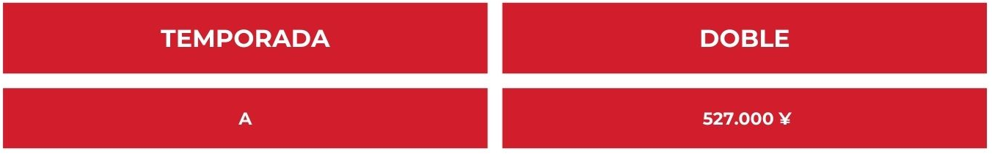
Tarifa:

Salidas:
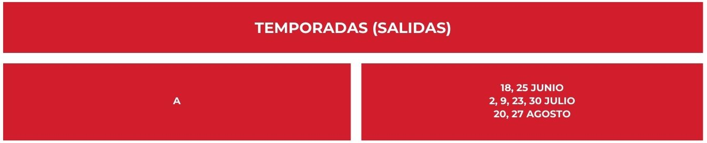

NOTAS IMPORTANTES:
- Las reservas serán confirmadas, previa solicitud formal
- Los traslados serán en privado con asistencia personalizada y Tours en regular compartido (SIB)
- Pasajeros deben ingresar obligatoriamente en calidad de turista, para no pagar impuestos
- CTM en línea se reserva el derecho de cancelar cualquier parte del programa de horarios y / o asignar el grupo hoteles de similares por razones ajenas a nuestra voluntad
- Valores por persona con base en ocupación doble expresados en Yen Japones ¥

CONDICIONES GENERALES:
- Los precios de cada programa se definen según la fecha de viaje, número de personas y servicios adquiridos
- Los precios en Moneda Extranjera se pagan en pesos colombianos a la tasa de cambio vigente el día de pago.
- Estos programas corresponden a porción terrestre: alojamiento, actividades, traslados, circuitos según el caso. Los tiquetes aéreos se cotizan independientemente.
- Es responsabilidad de cada viajero, ir provisto de su pasaporte y todos los visados y requisitos de viaje, no siendo responsabilidad de la agencia, el rechazo de entrada a un país, por carecer de alguno de los requisitos establecidos por las autoridades, y será por cuenta del pasajero cualquier gasto que se origine, aplicándose en estas circunstancias las condiciones establecidas para la cancelación y rechazo voluntario de los servicios.
- Nuestra empresa no asume responsabilidad frente a eventos tales como accidentes, huelgas, asonadas, terremotos, fenómenos climáticos o naturales, condiciones de seguridad, factores políticos, negación de permisos de ingreso o visados, asuntos legales del viajero, asuntos de salubridad y cualquier otro caso de fuerza mayor o caso fortuito que pudiere ocurrir antes o durante el viaje.
- En caso de fuerza mayor o caso fortuito antes o durante el viaje o con el propósito de garantizar el éxito del plan, se podrá modificar, reemplazar o cancelar itinerarios, fechas, vuelos, hoteles, servicios opcionales, lo cual es desde ahora aceptado por el pasajero al momento de adquirir los servicios.
- Todos los precios, tarifas, impuestos, tasas o contribuciones, presentados en este texto están sujetos a cambio, disponibilidad y vigencia sin previo aviso, los cuales deben ser asumidos por el pasajero al momento de la expedición de los documentos de viaje.
- Aplican restricciones y condiciones para cada programada publicado.
- Las políticas de cancelación, penalidades, restricciones y condiciones particulares del paquete serán informadas al pasajero al momento de la expedición de los documentos de viaje.
- Existen impuestos de pago en destino como citytax, que no pueden ser prepagados y por tanto el pax debe hacer el pago directo en el hotel.

Consejos De Viaje Destino Japon
- Pasaporte electrónico o de lectura mecánica vigente y cuya fecha de vencimiento sea superior a tres meses de la finalización de la estadía
- Todos los pasajeros deben completar un formulario de preinscripción antes de salir de Colombia. Debe completarse al menos 1 hora y hasta 72 horas antes de la salida.
https://apps.migracioncolombia.gov.co/pre-registro/public/preregistro.jsf
- Los viajeros necesitan una visa para visitar Japón por negocios o turismo.
- Una visa de papel o embajada es la única visa disponible para los viajeros que visitan Japón. La visa suele ser un sello o pegatina que se agrega al pasaporte. Los viajeros deben obtener esta visa en una embajada, consulado o centro de visas local antes de viajar.
- Tiquete de ida y regreso no superior a 90 días.
- Los viajeros deben tener comprobante de alojamiento durante su estancia en Japón.
- Se recomienda a los viajeros registrarse por correo electrónico en la Web Visit Japan para conocer los trámites de inmigración y aduanas antes de llegar a Japón.
https://vjw-lp.digital.go.jp/en/

- No olvidar la certificación del banco donde conste que su tarjeta de crédito cuenta con servicio de asistencia médica en el exterior. Si no cuenta con este servicio recuerde que CTM le ofrece una excelente opción.
- Es importante considerar las opciones de comunicación (como un plan de telefonía y uso de datos internacional) antes del viaje, a fin de reducir los costos y evitar las confusiones cuando lleguen las cuentas. CTM en línea ofrece SIM CARD INTERNACIONAL.
- Si padeces una enfermedad crónica debes llevar contigo la medicación necesaria para todo el tiempo que dure el viaje por España.
- MONEDA: YEN

